14 ianuarie 2020

RAPORT ZILNIC

Calificativ:  NEUTRU | Verde pentru Pactul Verde | Digi24-19:22  3min 13s
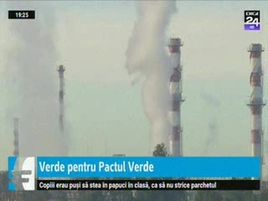 | Uniunea Europeană a prezentat planul ecologic de 1000 de miliarde de euro cu ajutorul căuia vrea să atingă neutralitatea climatică în 2050. Există 2 programe, iar unul dintre acestea este Mecanismul pentru o Tranziţie Justă, în valoare de circa 100 de miliarde de euro, care se adresează ţărilor mai puţin avansate în politicile verzi.  România încearcă să folosească gazul, deşi este un combustibil fosil, şi să convertească complexele energetice pe cărbune în unele pe gaze şi are în plan construirea unor capacităţi de producţie de energie regenerabilă.  .

